附件1：

上报高校毕业生资源信息操作说明

一 、下载并安装软件（已安装软件的可直接进入使用）
（一）下载软件
进入邮箱：xsjyzdzx@163.com 密码：85211035
下载大学生就业在线系统，如无法下载请与就业办陈老师联系
（二）安装软件
1．安装EbeanFoundation（双击该文件，直接安装）；
2．安装universityInst（双击该文件，直接安装）。
二、使用软件，登录“大学生就业在线”，校对毕业生的资源信息；
（一） 激活软件进行登录
1．点击窗口左下方的“开始”菜单，选择“所有程序”—>“大学生就业在线”—>“院校端管理程序”，激活后弹出窗口如下图：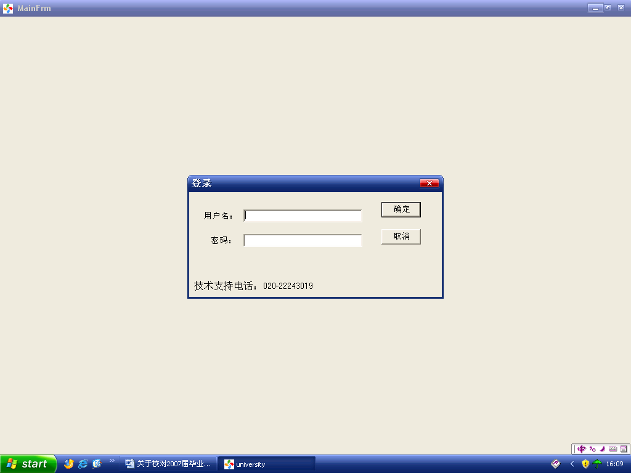

2．在对话框中输入用户名及密码；（选用通过“广东大学生就业在线院校端”管理程序报送数据的院系请与石牌校区就业办陈老师联系，索要用户名及密码）
3．登录成功后，进入如下界面，在“指定工作年份”对话框的下拉表中选择“2013”；
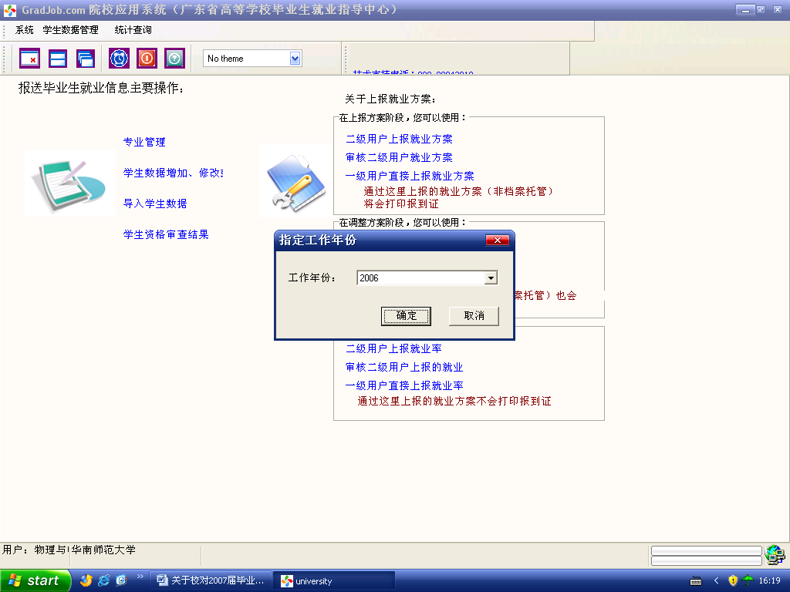

（二）校正毕业生的资源信息
1．单击左边的“学生数据增加、修改或删除”选项，进入以下界面：
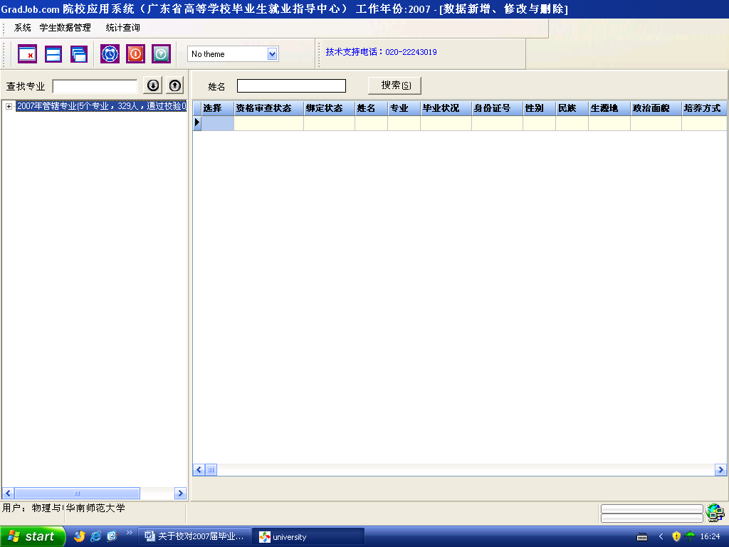
2. 导出学生数据进行校正
a. 在计算机某个位置（桌面）创建一个Aceess或Excel数据表，用来保存导出的数据。
b. 点击左边框的“2013年管辖专业”前的“＋”，可以展开本院系管理的专业，双击专业名称，可在右边框显示该专业的所有学生信息；
c. 在学生数据列表中任意地方击鼠标右键，选择“导出管辖专业的学生数据”。
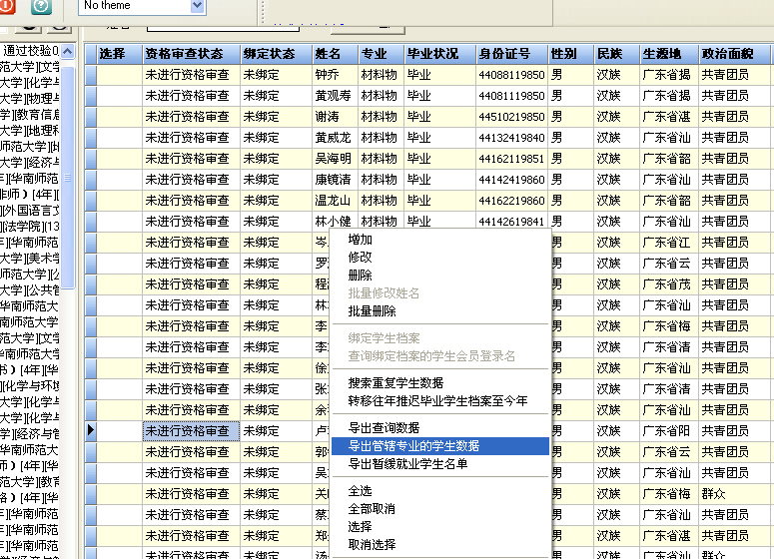
d. 在导出数据的引导框中的“第一步”的左边，选择数据的保存方式，在右边选择在保存数据的文件，然后点击“下一步”。
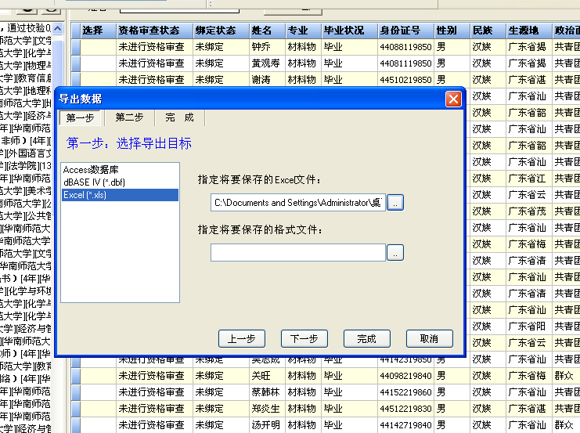
e. 在引导框的“第二步”中选择要导出的字段名（即哪些信息是想导出的，原则上建议全部导出），在要导出的字段名前打勾，确定后点击“下一步”。在最后一个步骤中，选择“完成”按钮，导出任务完成。
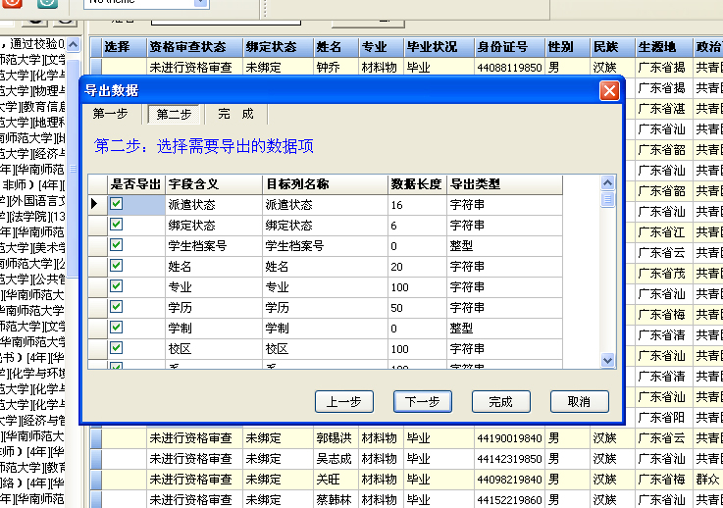
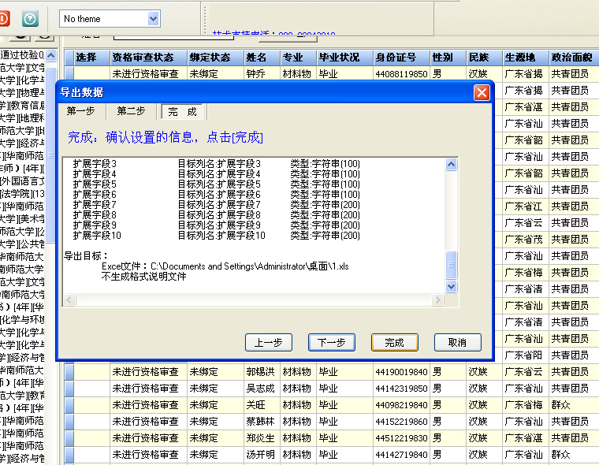
f. 打印导出的学生数据，进行信息校正。

3．修改学生信息
a. 点击左边框的“2013年管辖专业”前的“＋”，可以展开本院系管理的专业，点击专业名称，可在右边框显示该专业的学生信息；双击某个学生信息，弹出该生的详细信息；可根据实际情况进行修改；
b. 在“姓名”栏输入需要修改信息的学生姓名，按“搜索”，然后双击该生信息，弹出该生的详细信息进行修改；
4．增加学生记录：
在右边框的任意位置单击鼠标右键，选择“增加”，填好对话框的各项内容后按“确定”即可；
5．删除学生记录：
在右边框中选中要删除的学生姓名，单击鼠标右键，选择“删除”即可。（注意：使用“删除”功能时要小心谨慎，看清提示后再按确定，不要使用“批量删除”功能。）
（三）上传修改后毕业生的资源信息
如果采用导出管辖专业学生资源信息，可以直接在excle表上对毕业生资源信息进行修改或补充完整后，再重新上传本学院2013届毕业生数据。采用以下步骤：
- 在系统首页进入以下模块：（在学生数据增加、修改下方）
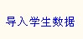
- 进入后点击：装载外部数据
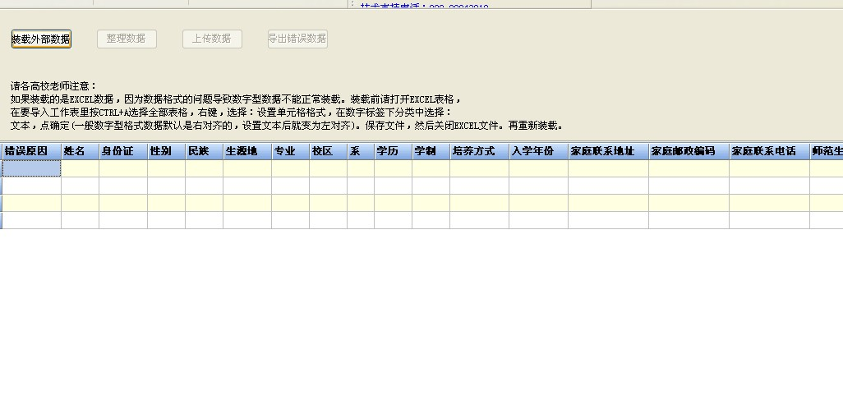
3.点击导入Excle表格，即已经完善的13届资源信息，注意确保“是否师范生”字段信息无误：
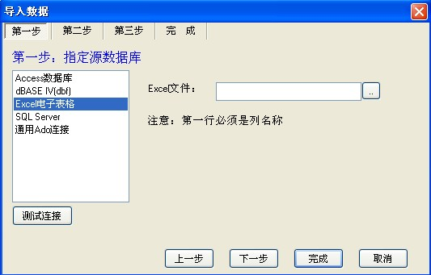
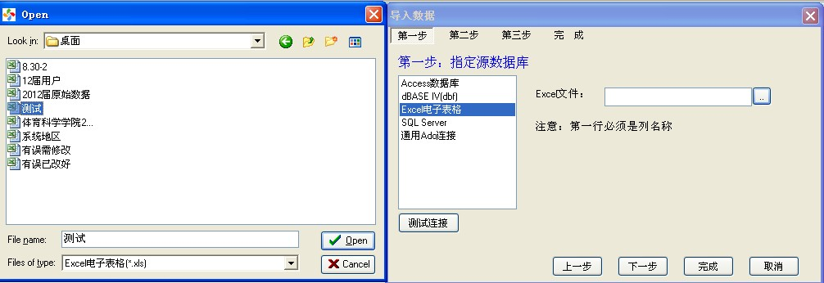

4.导入数据第三步对应字段，有部分“源列名称”可能为空，此时需双击鼠标出现相应选项，将“源列名称”与“导入目标项”匹配，如“专业”与“专业名称”要一致。
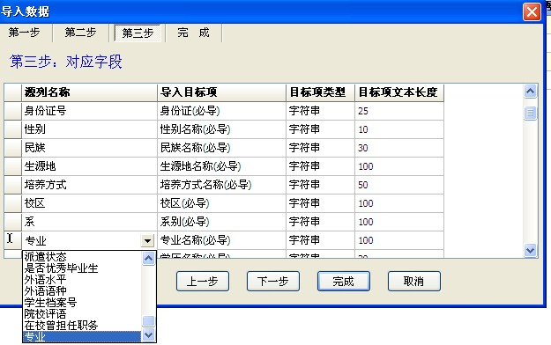
5.成功导入数据后可进行数据整理，主要修改毕业生生源地，修改后即可进行数据上传。整理过程中，生源地不能为空，一般具体到县一级，如果生源地格式有误，整理过程可发现并进行修改。准考证号不能为空且必须准确，否则无法通过资源信息审核。
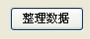 → 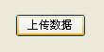
6.由于系统里本身就有本学院学生数据，导入新数据将出现以下方框：此时选择“全部覆盖”，即可将新数据导入系统
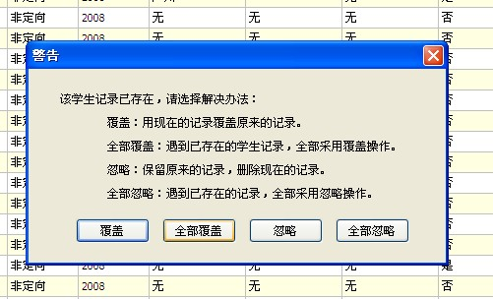

注意事项：

1.资源信息项目必须齐全，特别是移动电话、电子邮箱、QQ等联系方式。
2.请仔细核对毕业生生源地信息，如有错误请及时更改（这一点非常重要，关系到学生报到证的准确性，请仔细检查）。 毕业生的生源地应细到县（区）一级。比如“广东省惠州市惠阳区”、“广东省韶关市新丰县”、“广东省增城市”。（建议操作：在生源地一栏输入县（区）的关键字，然后在显示的下拉表中选择相应的地址。比如输入“惠阳”，然后选择“广东省惠州市惠阳区”；或输入“增城”，然后选择“广东省增城市”。）
3.导出学生数据后需完善学生信息，是否师范生（填“是”或“否”）。
4.因各学院尚未上报13届资源信息，专业设置仍沿用12年专业，如需修改、增加、删除专业请与就业办陈老师联系。

